Областным законом от 01.08.2011 № 639-ЗС «О наградах Ростовской области» утвержден орден Атамана Платова.
Орденом Атамана Платова награждаются граждане Российской Федерации за проявленные мужество, верность и доблесть при исполнении воинского, служебного или гражданского долга, охране правопорядка, ликвидации стихийных бедствий и чрезвычайных ситуаций, за высокие достижения в деятельности, способствующей возрождению и сохранению исторических, культурных, духовных традиций, а также иной деятельности, способствующей развитию Ростовской области.
РИСУНОК
ордена Атамана Платова

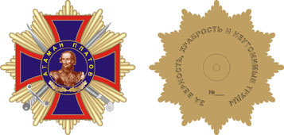

Статут ордена, описание и рисунки ордена, образец бланка удостоверения утверждены постановлением Правительства Ростовской области от 30.09.2011 № 9.
Орден Атамана Платова носится на правой стороне груди и при наличии государственных наград Российской Федерации и (или) СССР располагается ниже их.

